INFORME TRIMESTRAL DE ACTIVIDADES DEPARTAMENTO TURISMO
CABO CORRIENTES
ABRIL – JUNIO 2022

MISION

Fomentar e impulsa el desarrollo económico a través del potencial turístico de nuestro municipio, con el esfuerzo de la iniciativa pública y privada en el Municipio de Cabo Corrientes.

VISION

La Dirección de Turismo trabajara para que el Municipio de Cabo Corrientes sea un destino turístico competitivo y reconocido a nivel Internacional; prestando servicios de calidad y profesionalismo al visitante. Diversificando a la oferta turística, detonando un desarrollo turístico sustentable.

ORGANIGRAMA

- ACTIVIDADES ABRIL
- CURSO DE RESCATE ACUATICO Y PRIMEROS AUXILIOS IMPARTIDO POR PROTECCION CIVIL DEL ESTADO Y MUNICIPAL A RESTAURANTERO DE LAS LOCALIDADES DE: LAS ANIMAS, QUIMIXTO Y YELAPA.
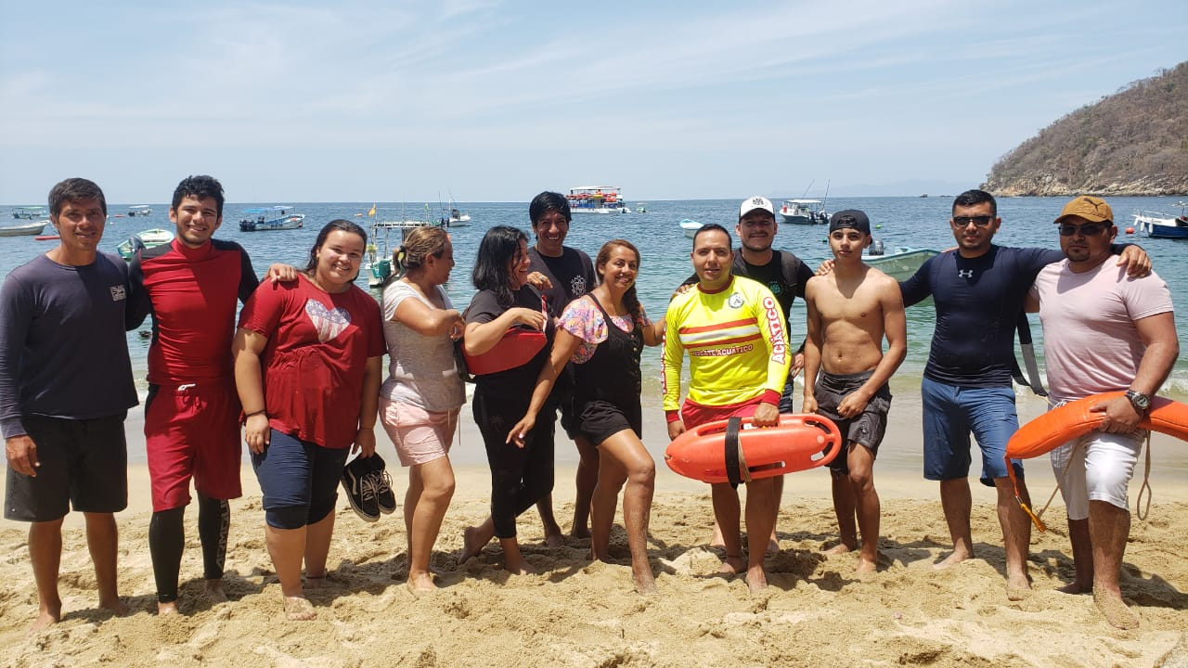
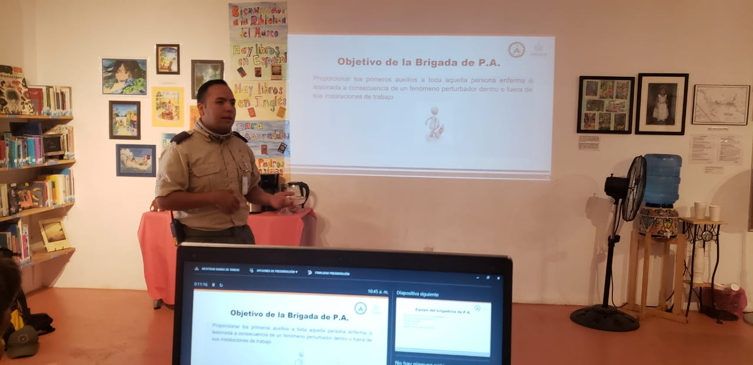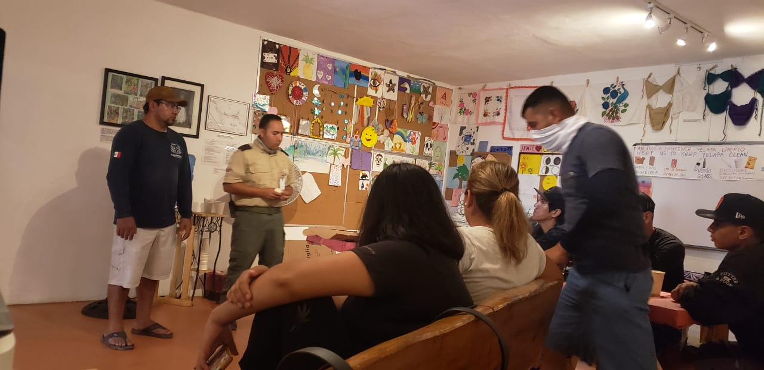
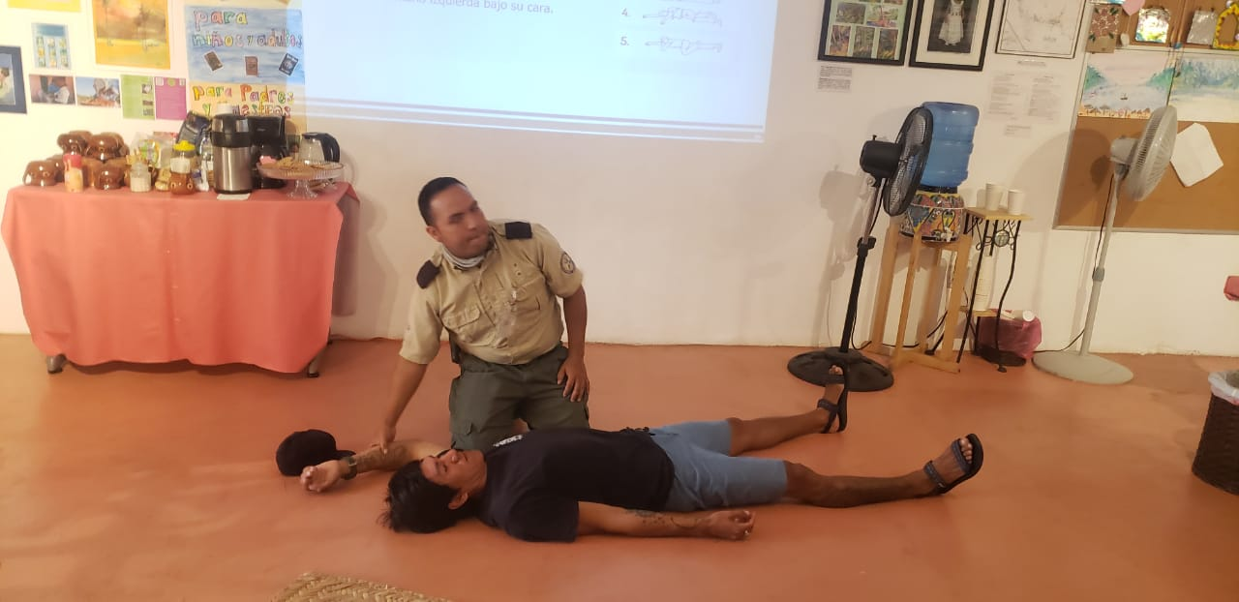
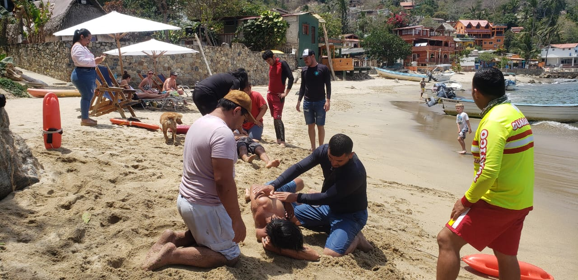

- ENTREVISTA CON C.P.C. NOTICIAS CON LAS NOTICIAS DE SEMANA SANTA EN EL MUNICIPIO DE CABO CORRIENTES.
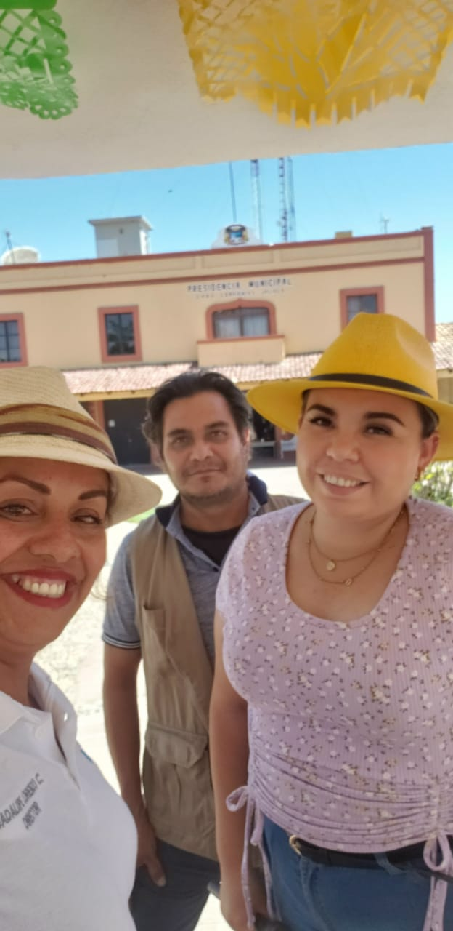

- REUNION CON ING ENRRIQUE CAMARA, PARA REVISION DEL ESATDO ACTUAL DE LOS MUELLES Y PLATEAR SOLUCIONES PARA SU MANTENIMIENTO. 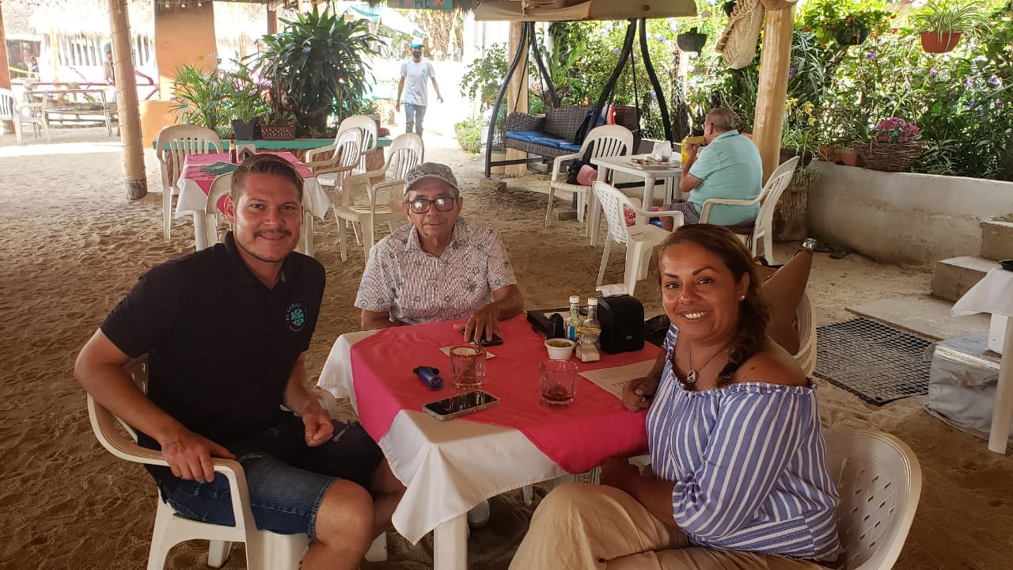
- CAMPAÑA DE LIMPIEZA EN LA LOCALIDAD DE PIZOTA, CON LA PARTICIPACION DE LA COMUNIDAD Y LA ESCUELA PRIMARIA, CAREY DE YELAPA, APOYO DEL DELEGADO DE YELAPA Y LA DIRECCION DE TURISMO CON LA FINALIAD DE LIMPIAR LA PLAYA DESPUES DE LA SEMANA SANTA.
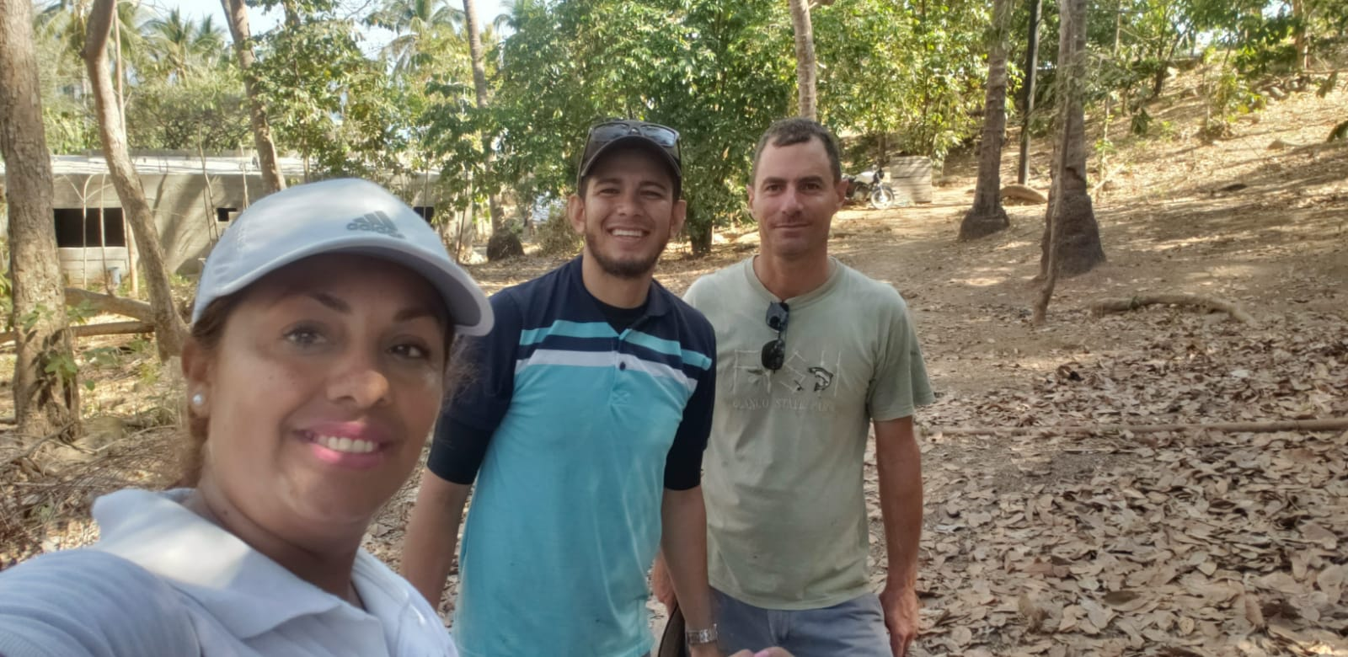
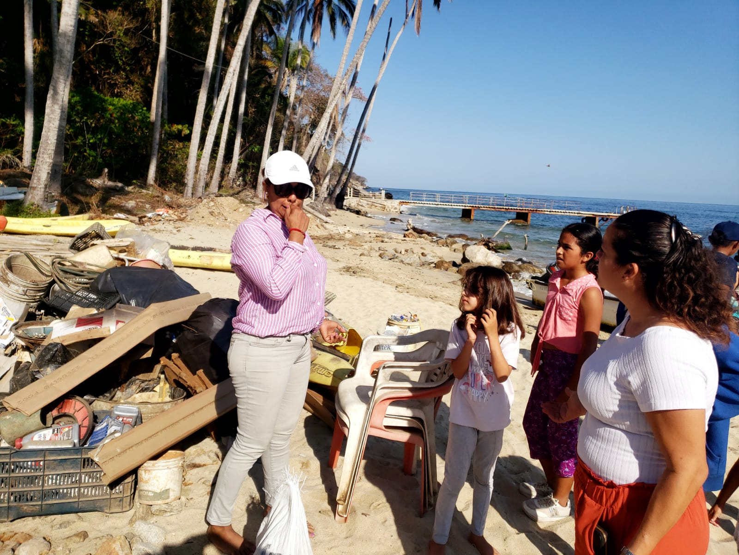

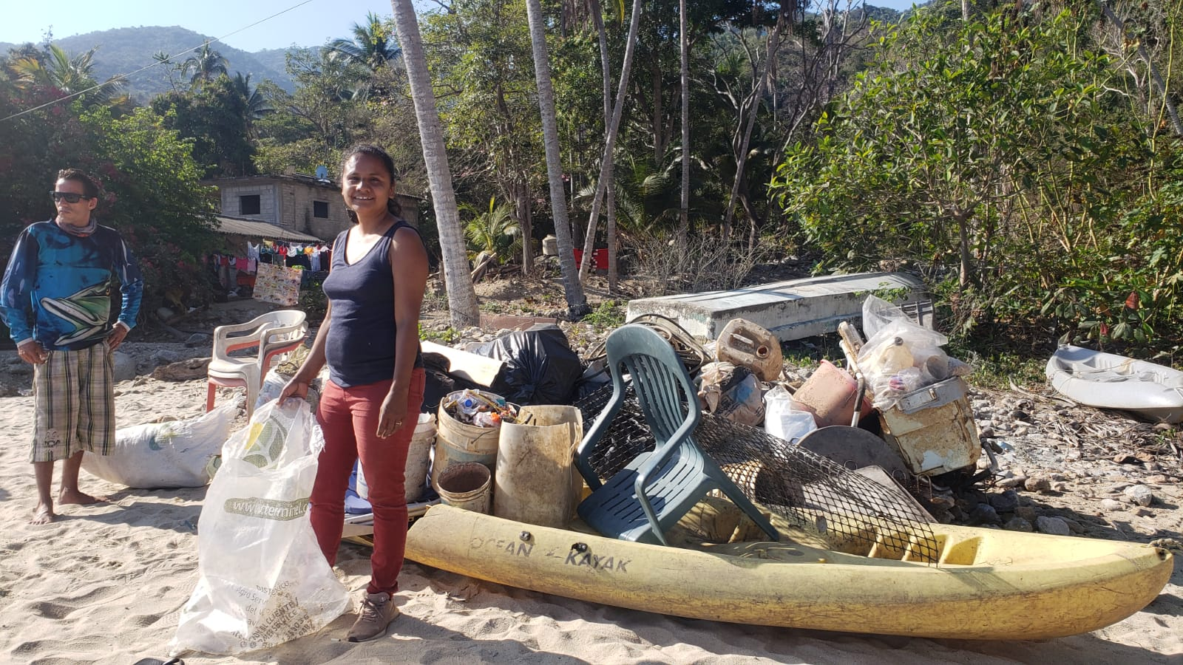

- CIERRE DE TEMPORADA DEL MERCADITO YELAPA
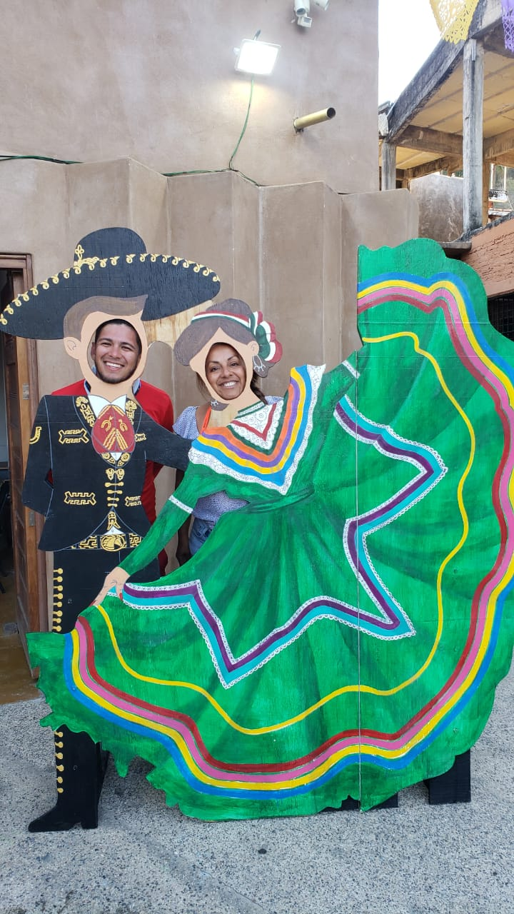

- PARTICIPACION EN LA CARAVANA DIA DEL NIÑO, LOCALIDADES PIZOTA Y YELAPA

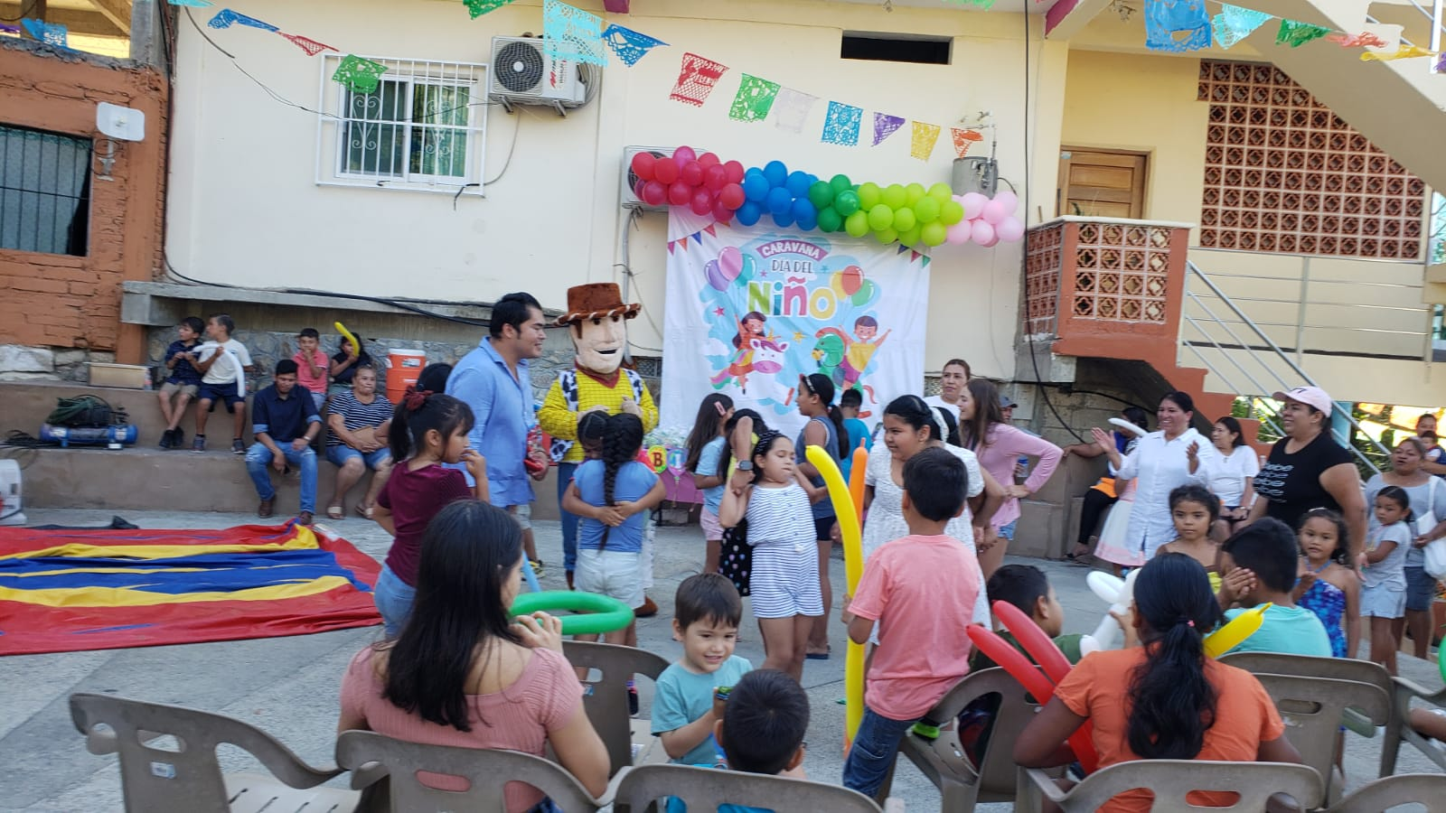

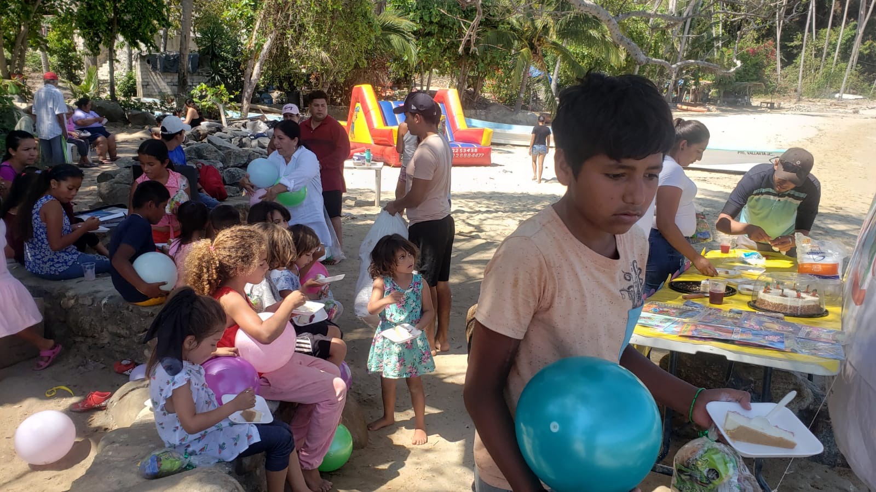

- ACTIVIDADES MAYO
- CAMPAÑA DE LIMPIEZA BOCA DE TOMATLAN – COLOMITOS-ANIMAS, COLOCACIÓN DE MAPAS Y CONTENEDORES DE BASURA A LO LARGO DEL SENDERO.

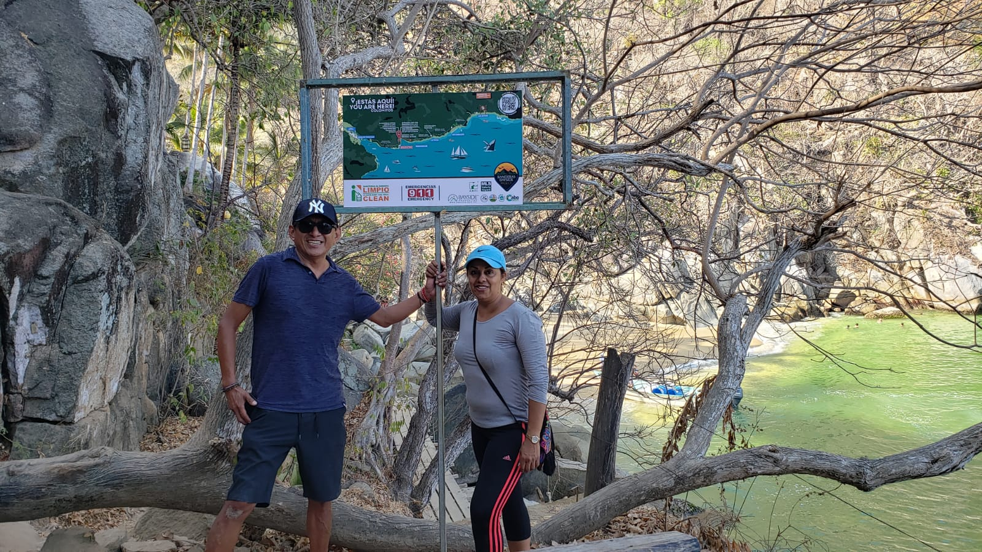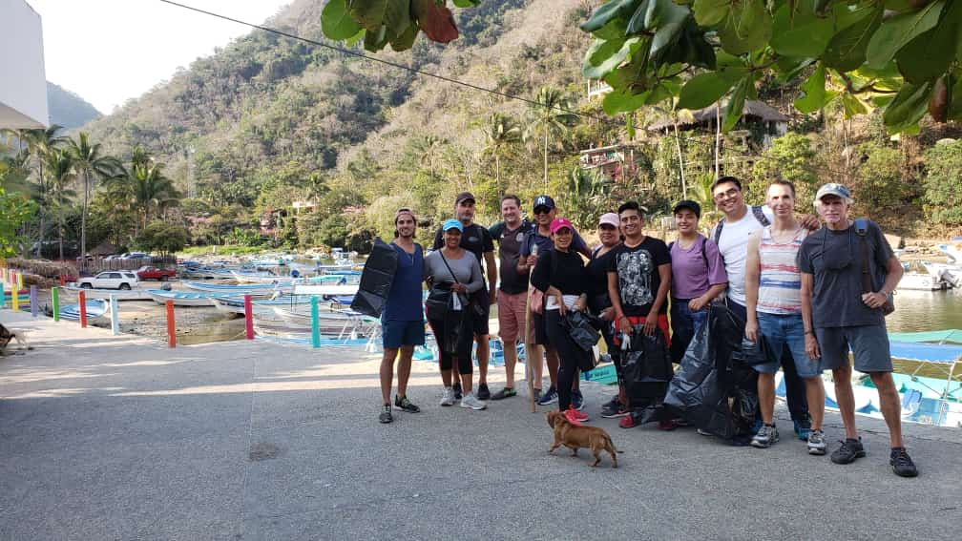
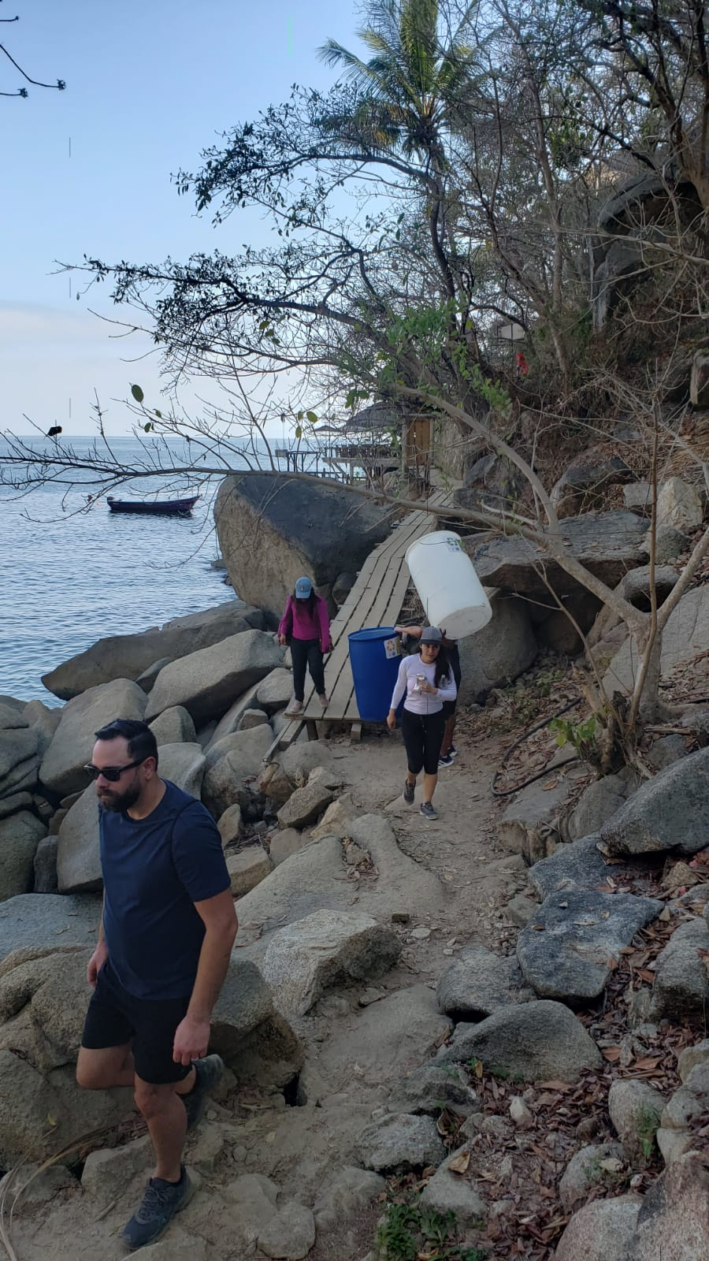

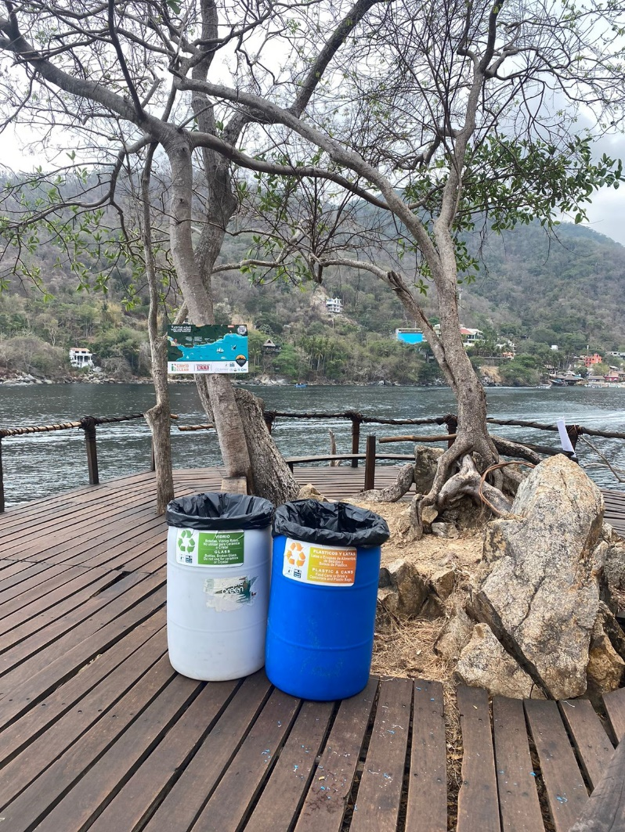

- PARTICIPACION EN EL FETIVAL DE RAICILLA Y CAFÉ EN SAN SEBASTIAN DEL OESTE
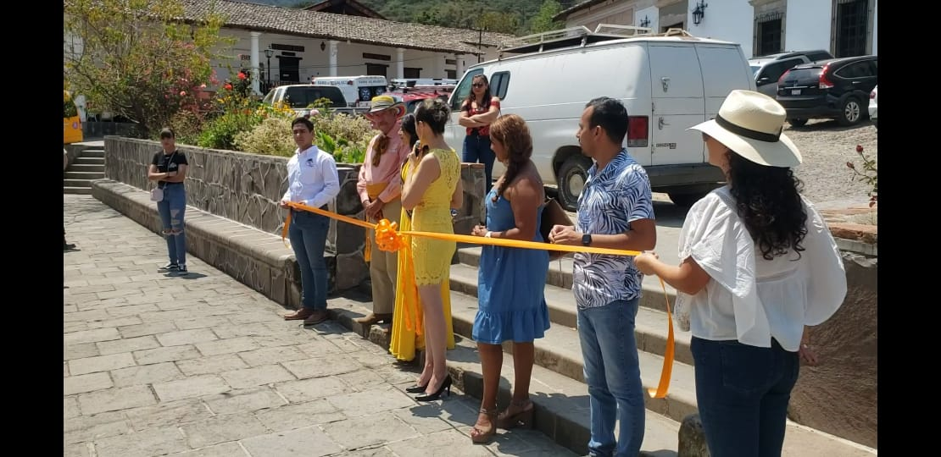
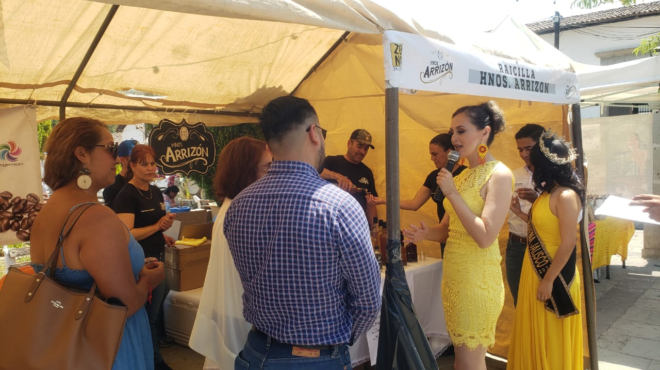
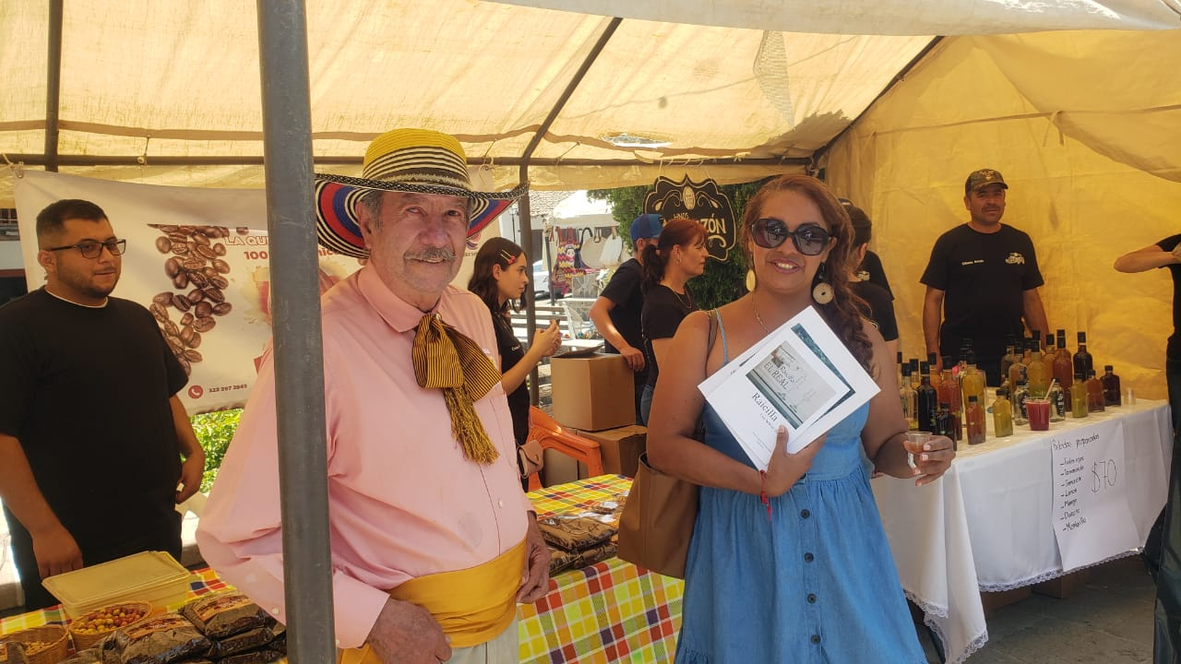
- COORDINACIÓN DEL EVENTO DEL DIA DE LAS MADRES EN LA LOCALIDAD DE YELAPA, EN CONJUNTO CON REGIDORA Y DELGACION DE LA LOCALIDAD DE YELAPA, DIRECCION DIF Y DIRECCION DE TURISMO
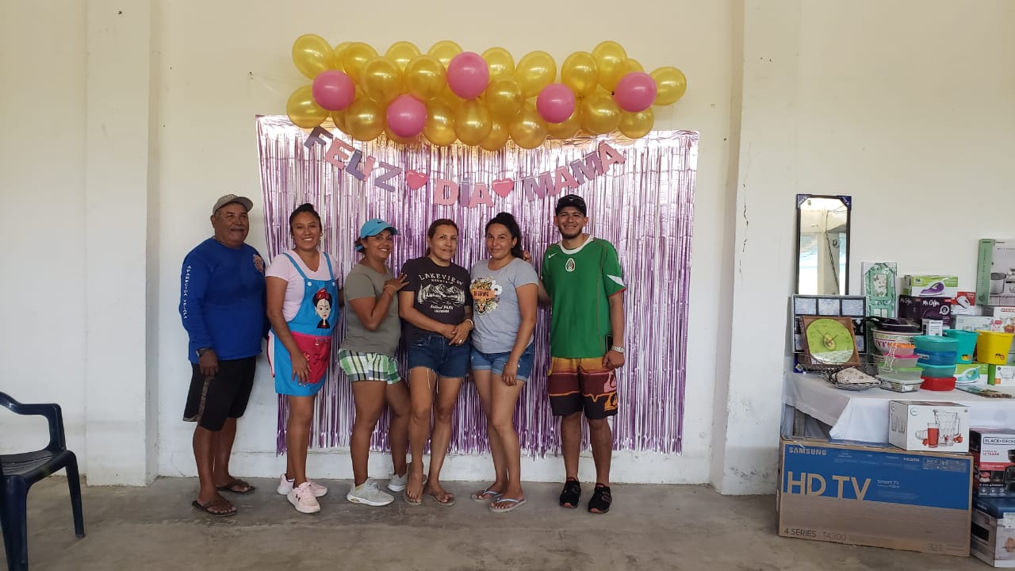
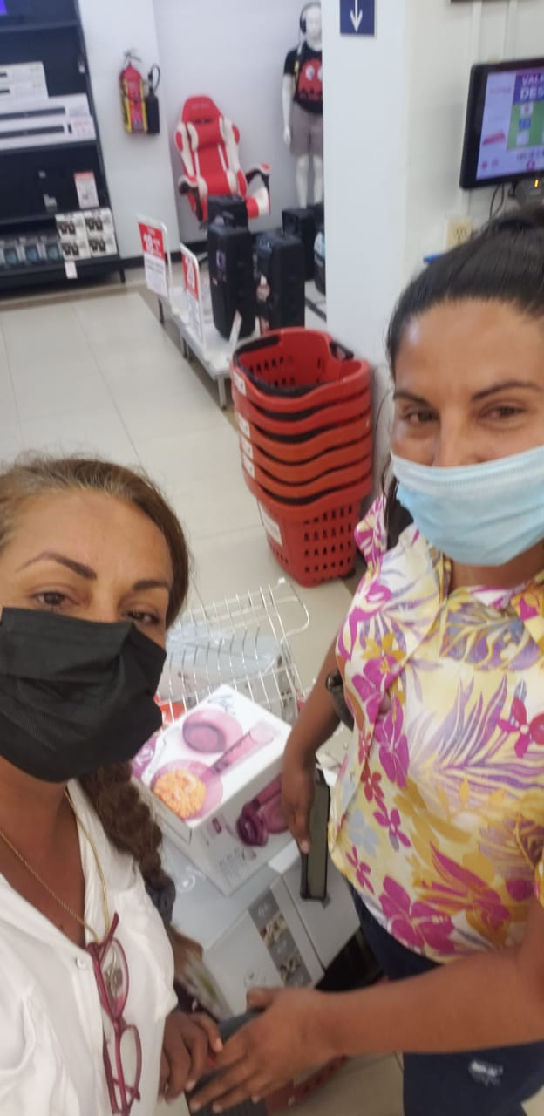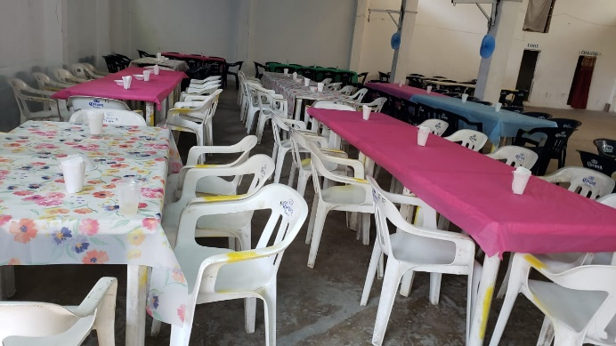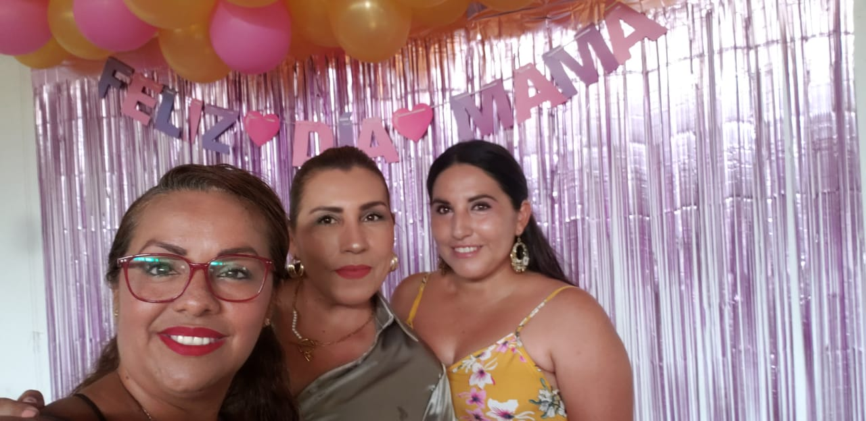
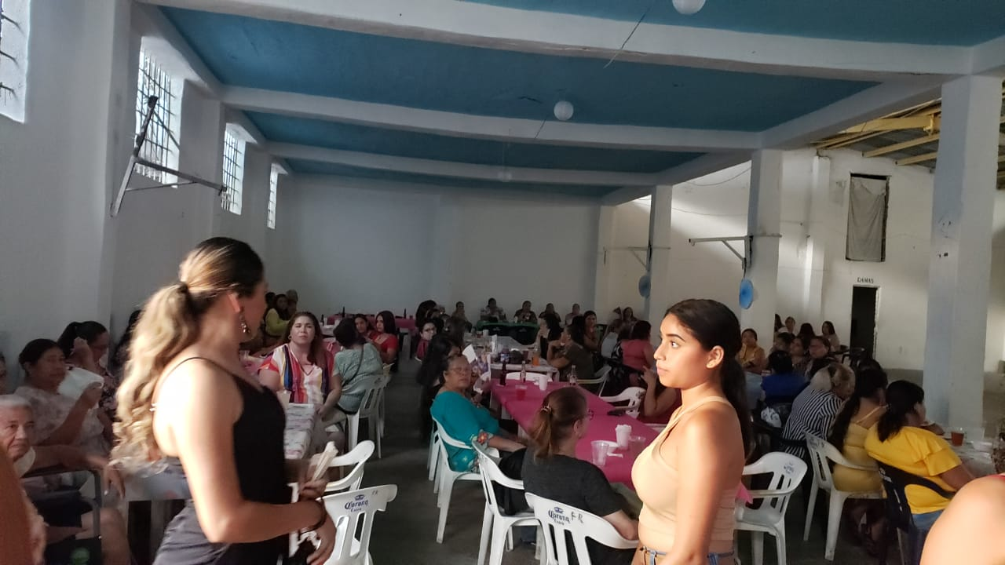

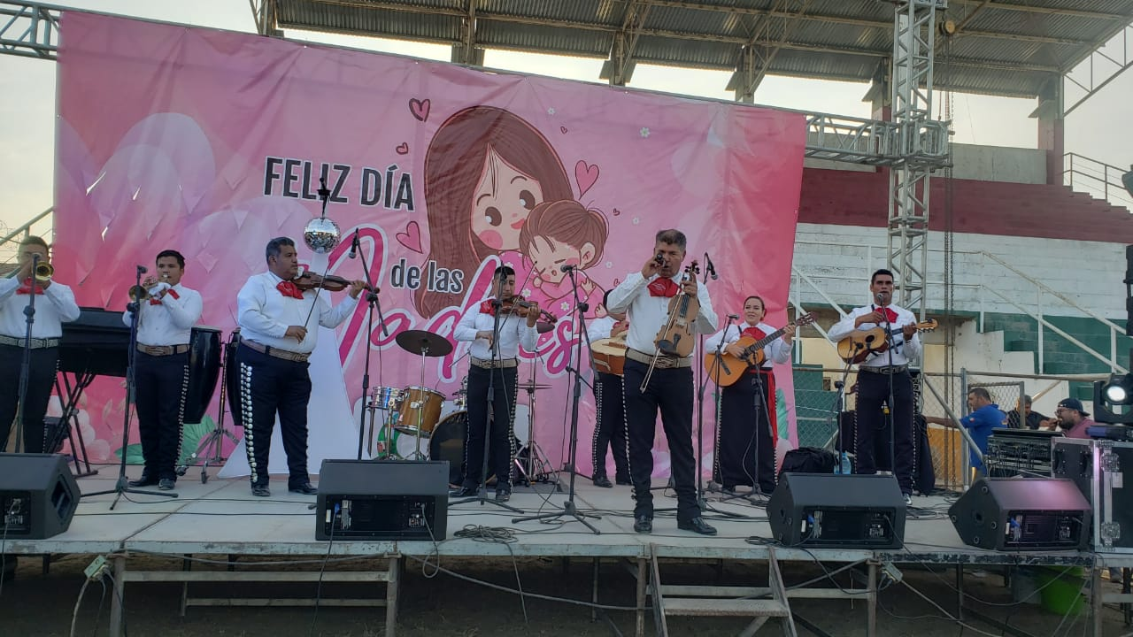

- COMIENZAN GRABACIONES DE EQUIPO DISCOVEY CHANEL CON EL APOYO DEL DEPARTAMENTO DE PROTECCION CIVIL Y DIRECCION DE TURISMO, REALIZACION DE ESCAUTING CON PRODUCTORES Y PRESIDENTE DE EJIDO DONDE SE LEVARÁN A CABO LA GRABACION.
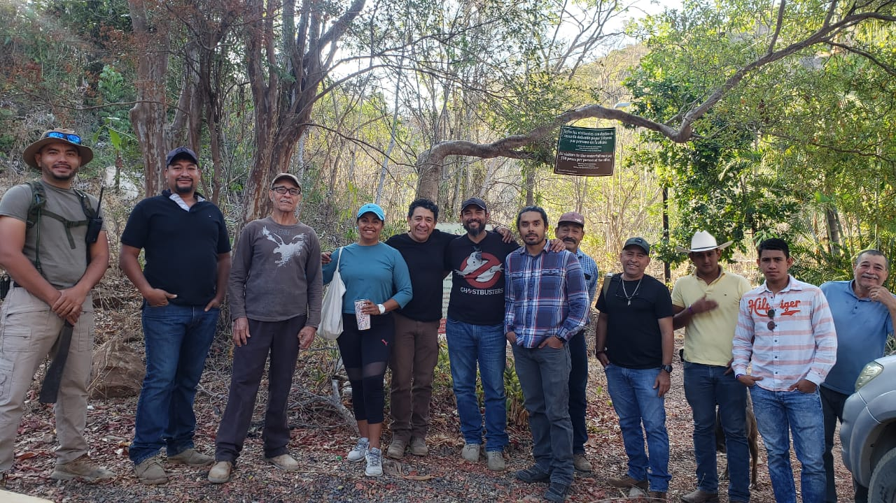

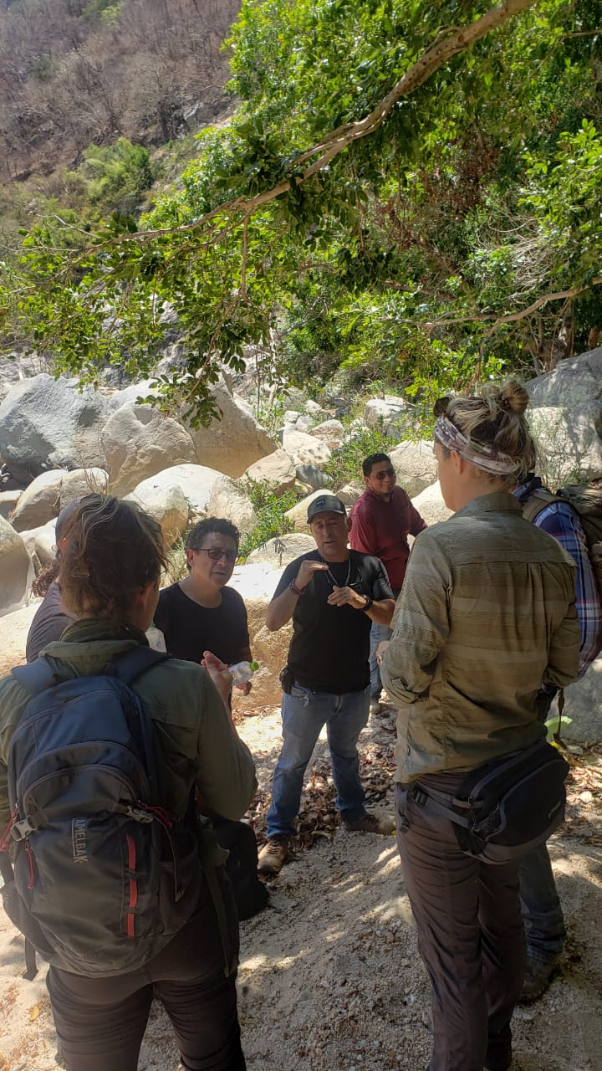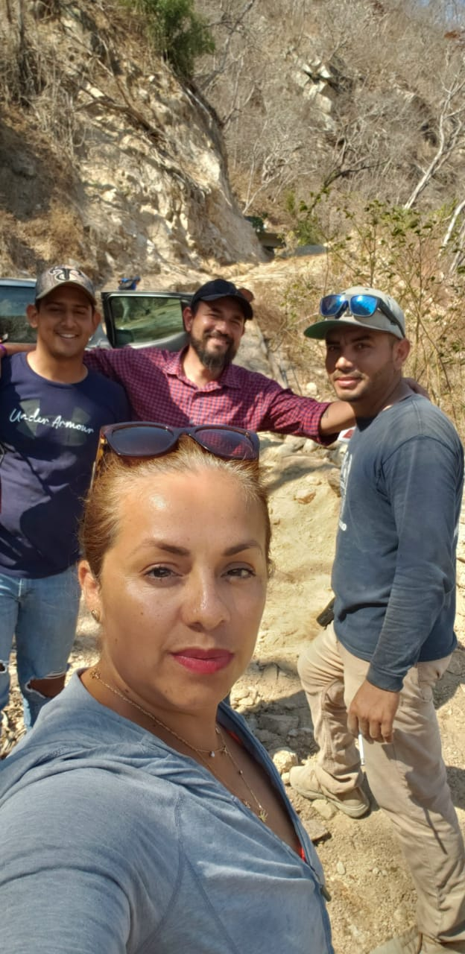
- REALIZACION DE CAMPAÑA DE LIMPIEZA Y DESCACHARRIZACION EN LA LOCALIDAD DE YELAPA, CON EL APOYO DE LAS INTITUCIONES EDUCATIVAS, VALLARTA ADVENTURES Y PUEBLO EN GENERAL. 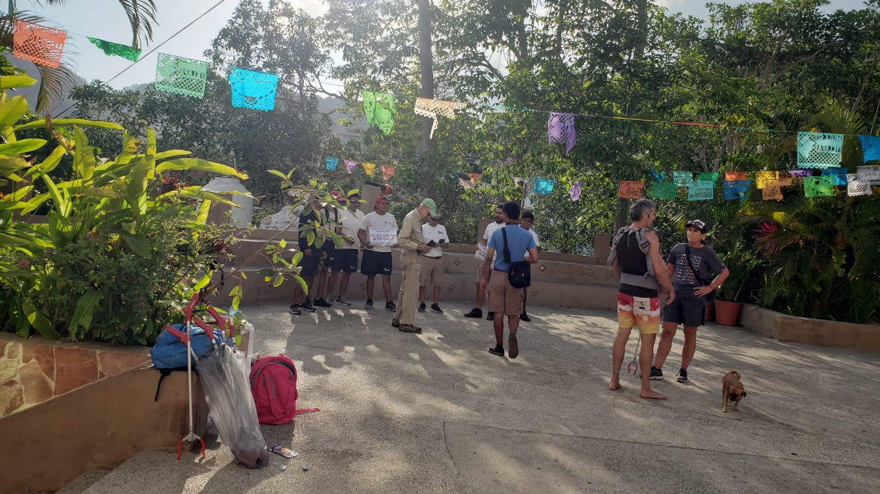
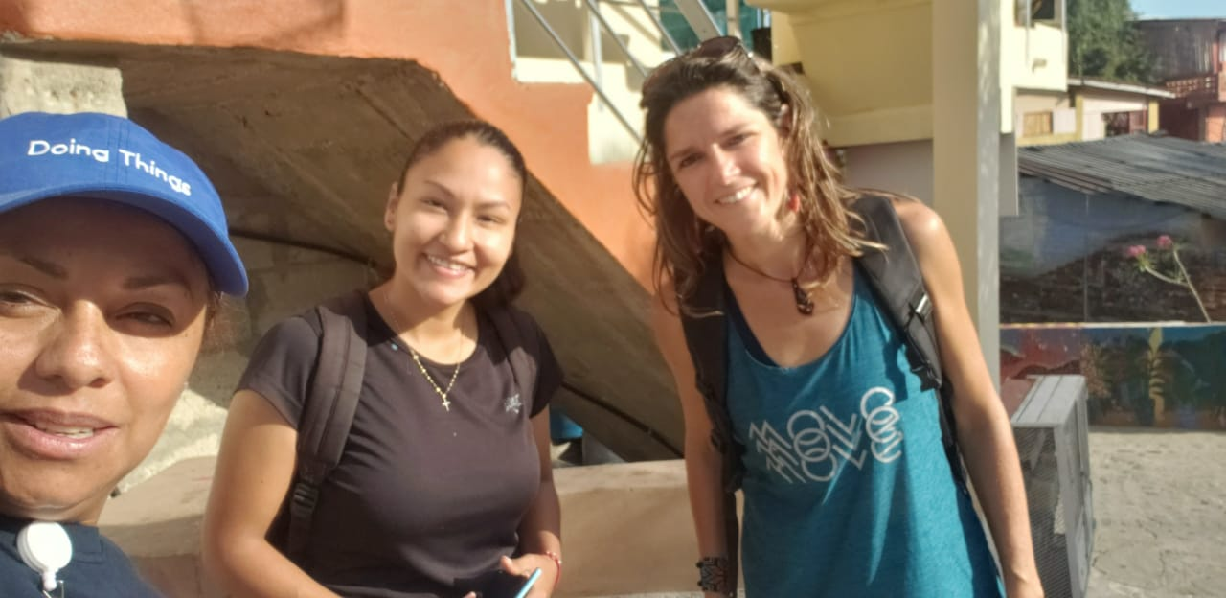

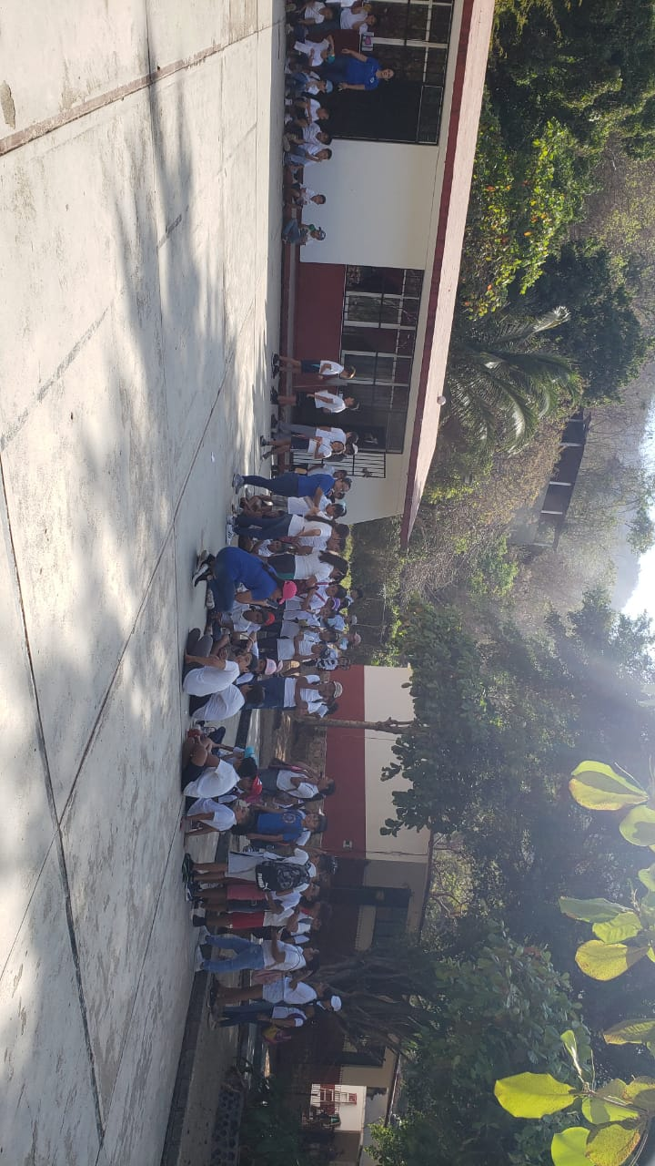

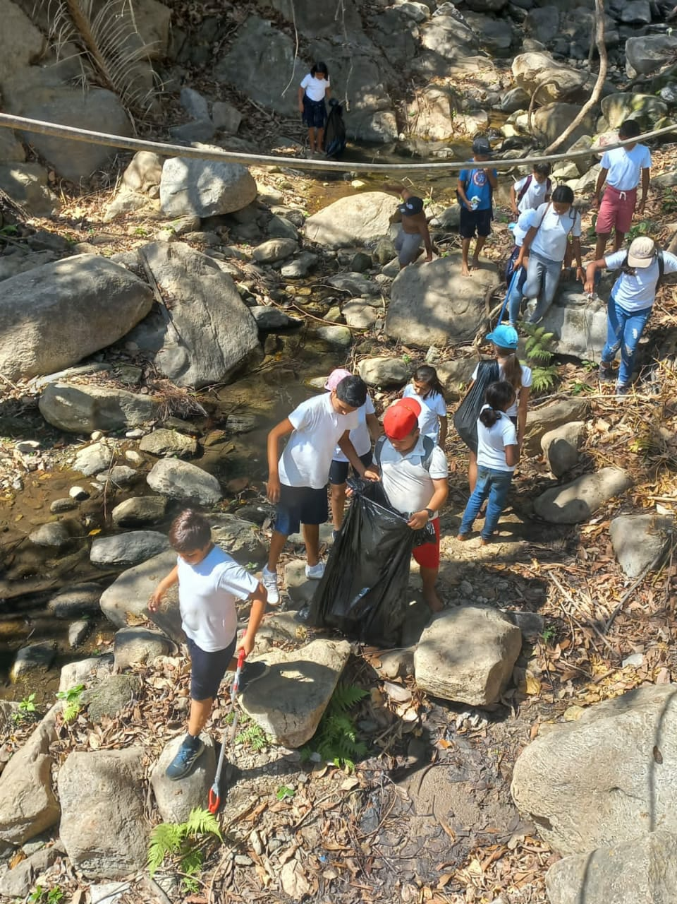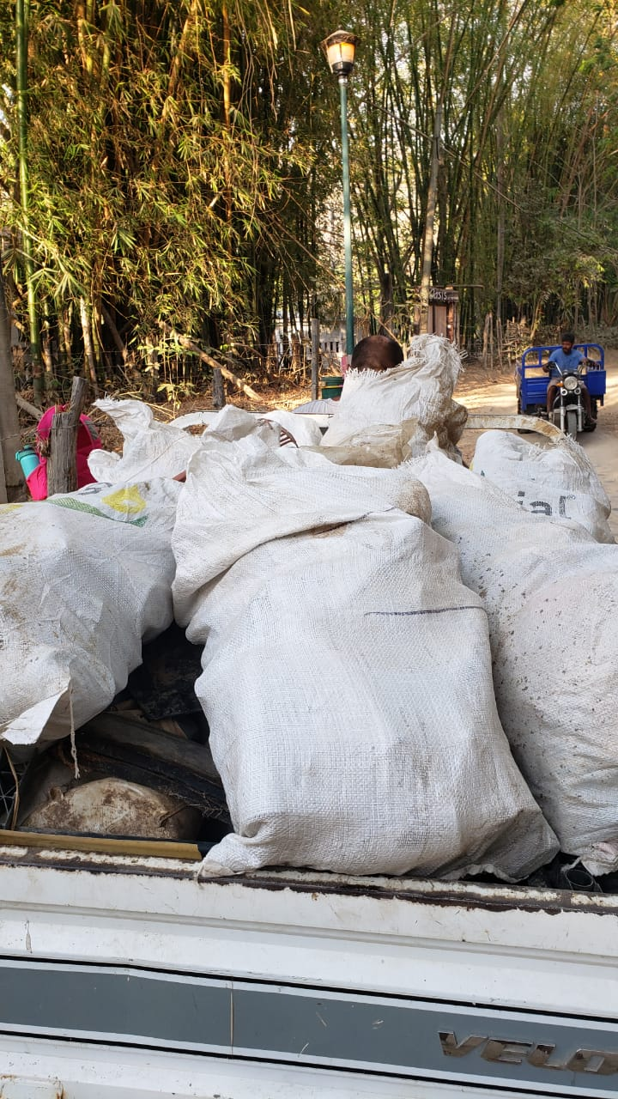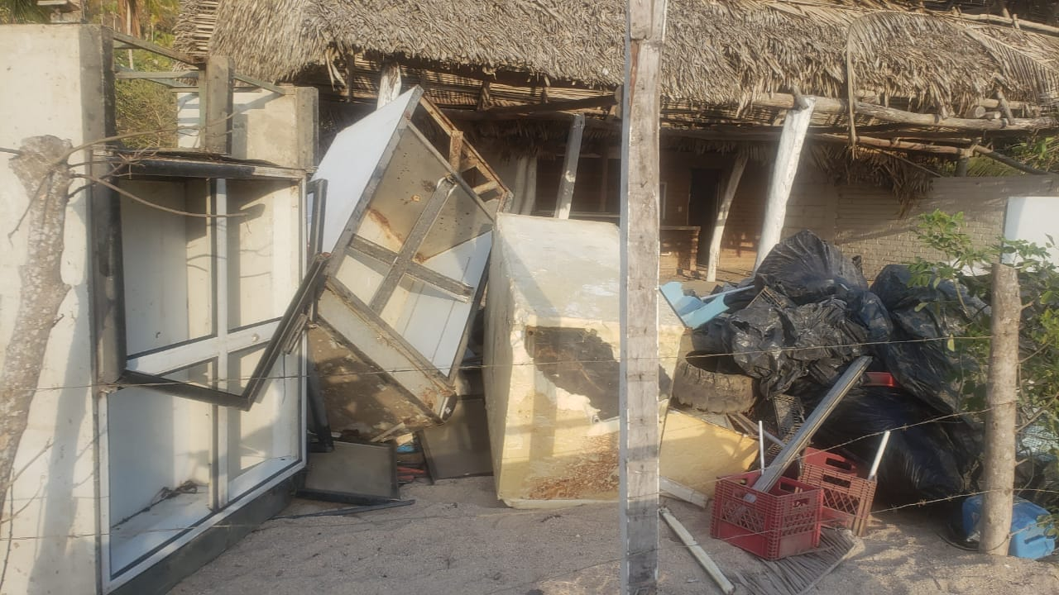

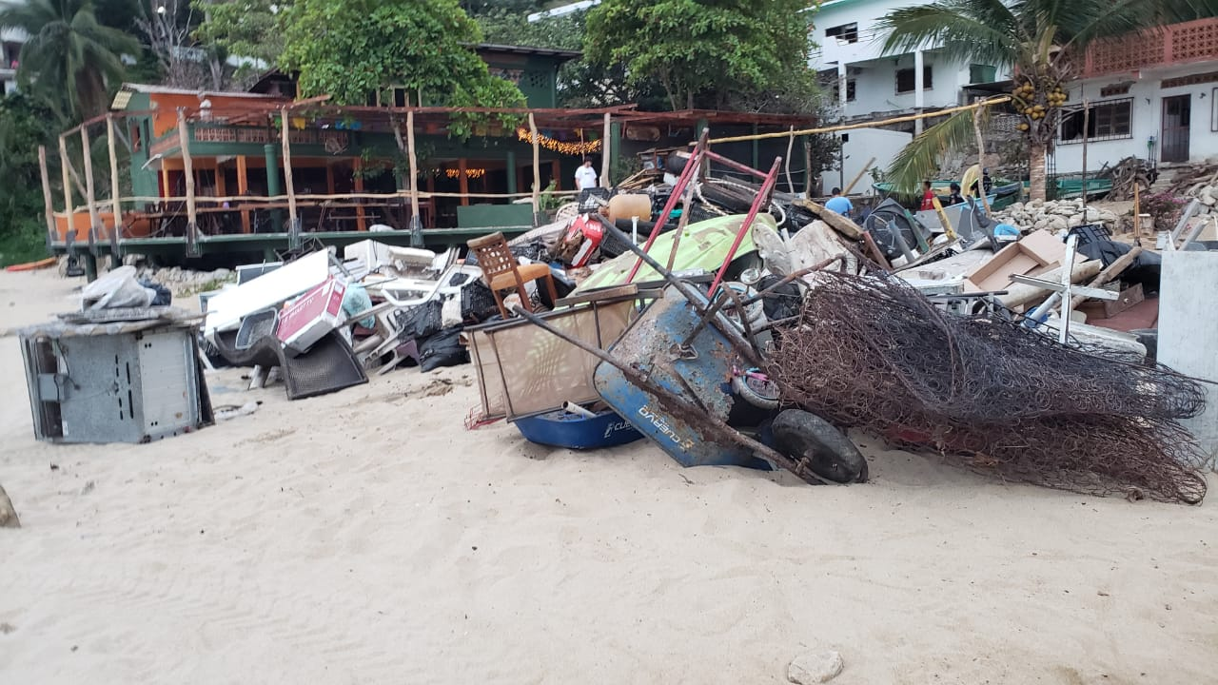

- ACTIVIDADES JUNIO

- RECORRIDO CON EL MST. RICARDO ARTURO FERNANDEZ GOMEZ, DIRECTOR DE PLANEACION Y DESARROLLO DE PROD TURISTICOS DE TURISMO DEL ESTADO POR LAS LOCALIDADES DE MUNICIPIO DE CABO CORRIENTES. PREVIO A LA ELABORACION DE SEÑALETICA POR TODAS LAS COSTA DEL ESTADO, TERMINANDO EL RECORRIDO CON UNA PRESENTACION EN LA PRESIDENCIA MUNICIPAL

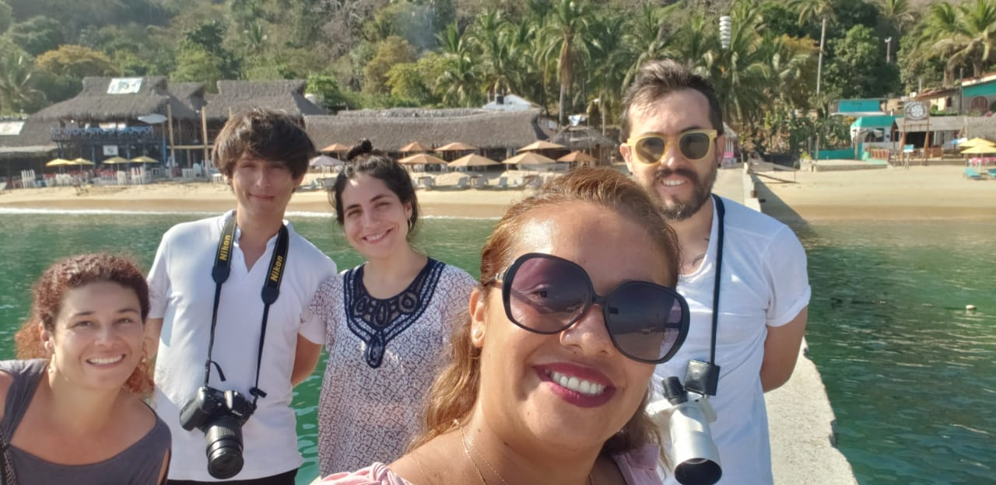
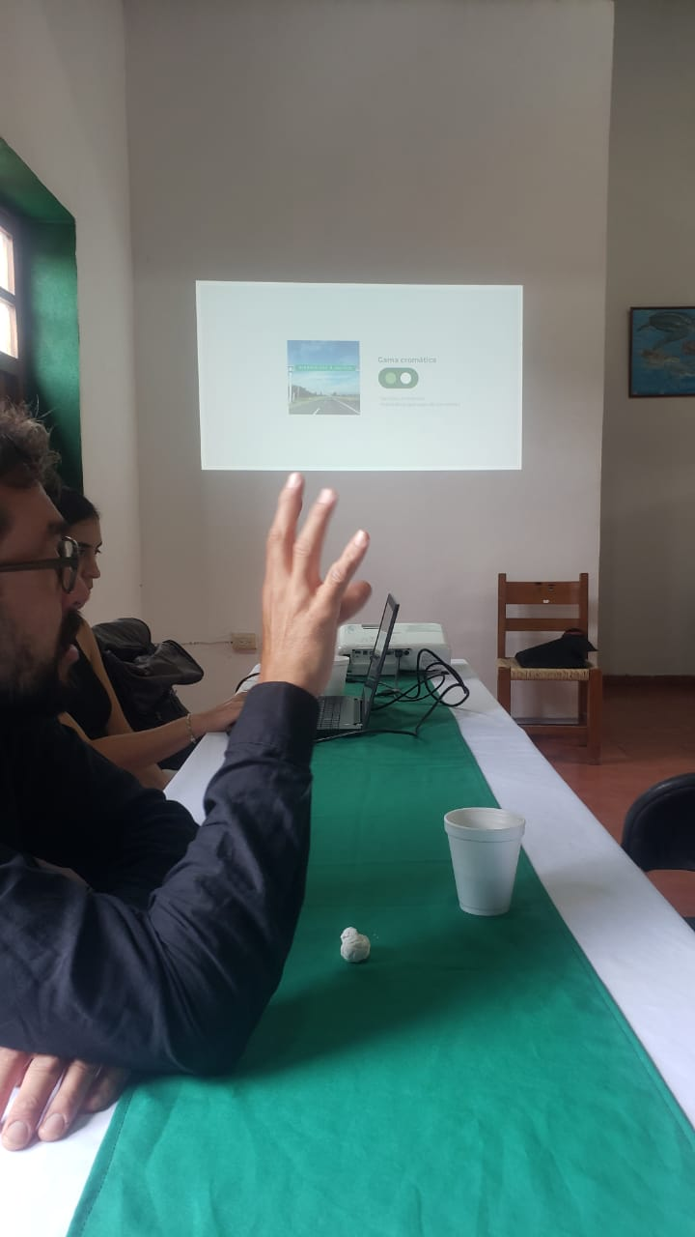

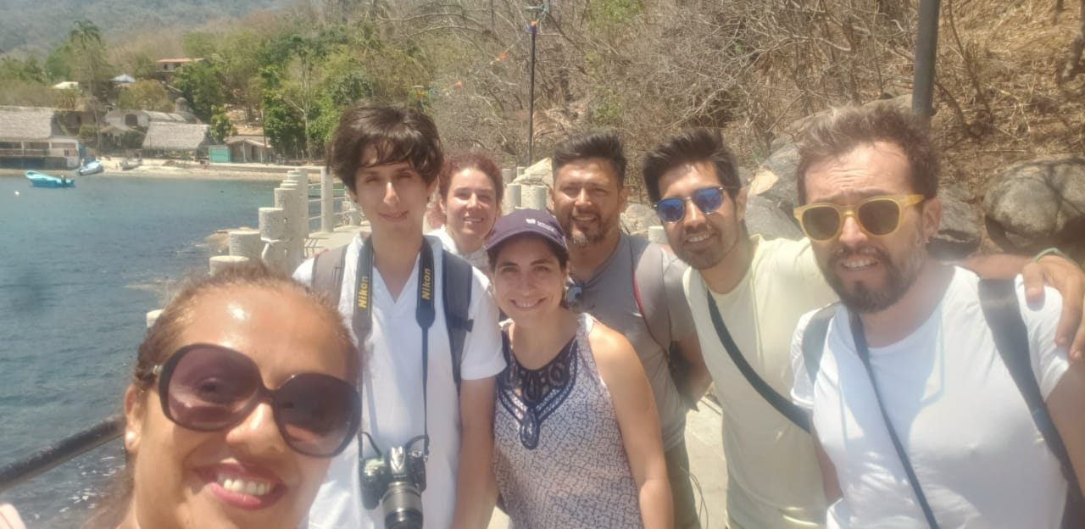

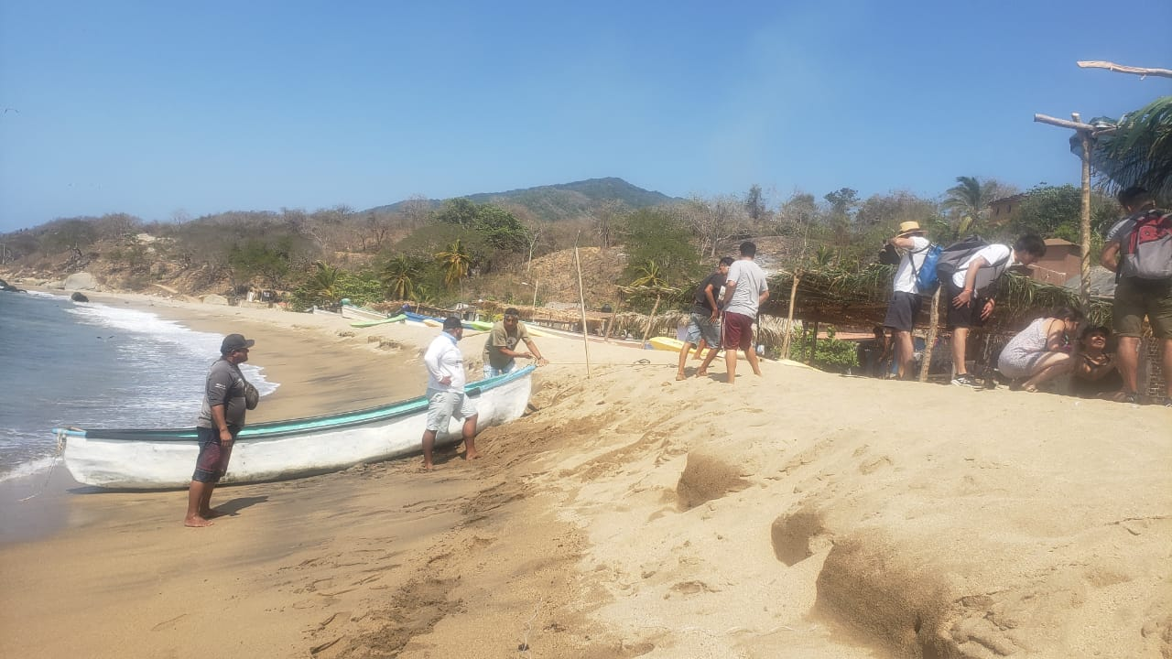

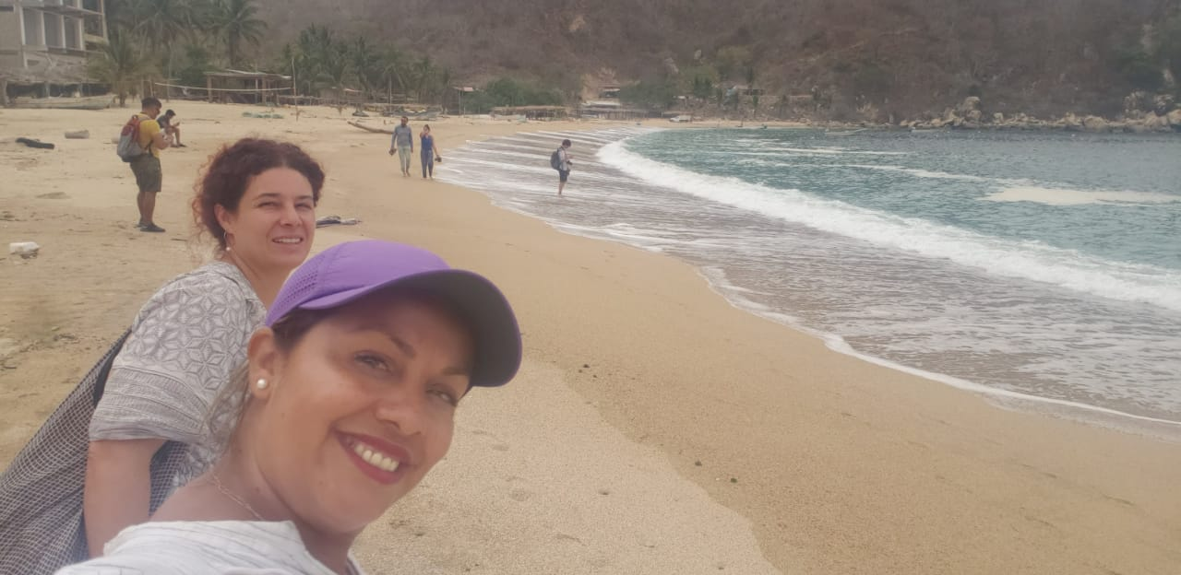

- VISITA A LA ESTACION DE RADIO LOCURA FM, CON EL OBJETIVO DE INVITAR A VISITAR A CABO CORRIENTES ESTE VERANO.
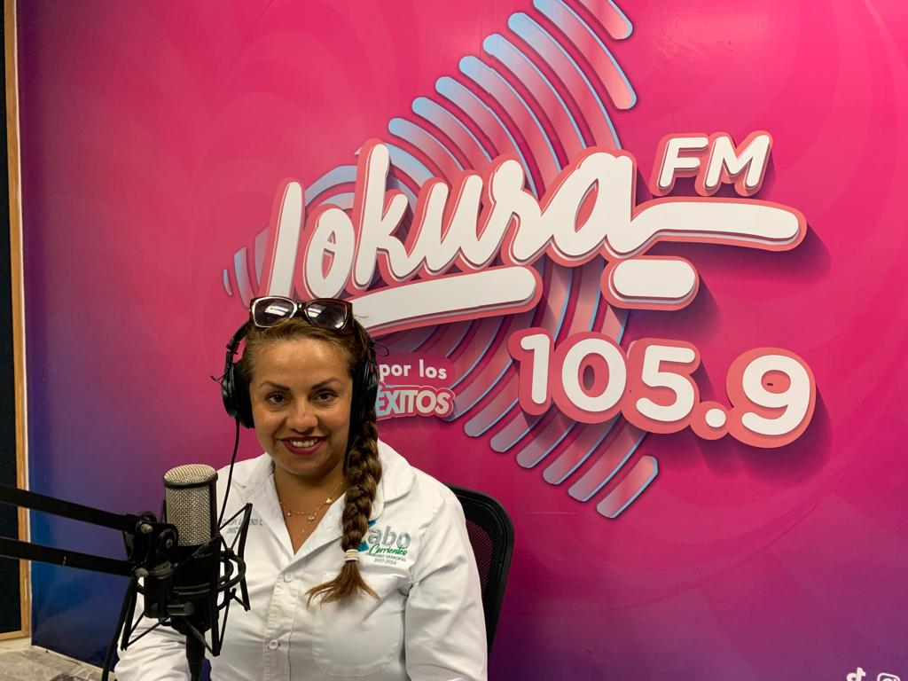

- PATICIPACION EN EL TALLER DE PARTICIPATIVO PARA LA CONSTRUCION DE LA ESTRAETGIA DE INTEGACION DE LA BIODIVERSISAS EN EL SECTOR TURISTICO DEL ESTADO DE JALISCO.

